PC13 Doc. 4
CONVENCIÓN SOBRE EL COMERCIO INTERNACIONAL DE ESPECIES
AMENAZADAS DE FAUNA Y FLORA SILVESTRES
____________
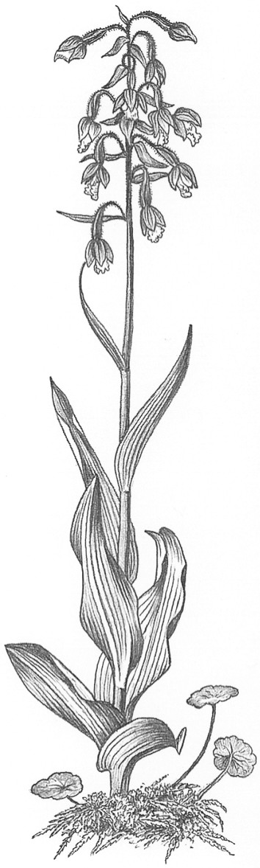
Decimotercera reunión del Comité de Flora
Ginebra (Suiza), 12-15 de agosto de 2003

ADMISIÓN DE OBSERVADORES
1. En el presente documento figuran todas las organizaciones que han comunicado a la Presidenta su deseo de estar representadas por observadores en la 13a. reunión del Comité de Flora. Esta lista se somete al Comité de Flora a fin de que considere la admisión de los observadores.
2. Organizaciones intergubernamentales
European Commission
IUCN–The World Conservation Union
3. Organizaciones no gubernamentales
Fauna and Flora International
IWMC-World Conservation Trust
TRAFFIC
WWF
COMURNAT
International Association of Fish and Wildlife Agencies
Midwest Association of Fish and Wildlife Agencies

